# EJERCICIOS GIT_1_Markdown (editor **VS CODE** + extensión Markdown All in one)

xk  
1) Crear carpeta en escritorio: "B-Ejercicios". Crear en ella , con editor (VS Code) el documento : Ejercicio1.md , que incluye el siguiente texto:   
# Ejercicio 1 Git  
### Publicar documentos con texto plano.

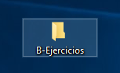 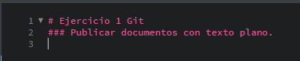

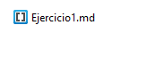

2) Crear, en la carpeta "B-Ejercicios", el documento : Ejercicio2.md Escribir en él la frase:   
# Ejercicio 2 Git  
### Trabajo con editor Brackets

### 

3) (si tenemos instalado Git) : Sobre la carpeta B-Ejercicios .... Boton derecho.... Git Bash Here

### 4) En el programa BASH, escribir el comando: git init

### 

5) Escribir el comando: $git status b) ¿Cuantos archivos hay "untracked"? ¿Qué significa?

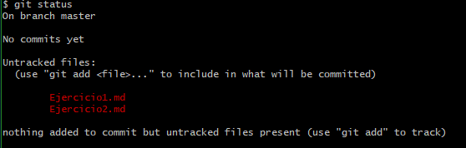

b. Hay dos archivos untraked, Esto significa que tienes un directorio de trabajo limpio, en otras palabras, no tienes archivos bajo seguimiento y modificados.

6) Escribir el comando: $git add Ejercicio1.md



7) Escribir el comando: $git status

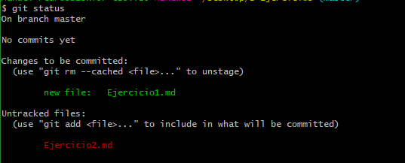

8) Escribir el comando: $git commit -m "Inicio texto 1"

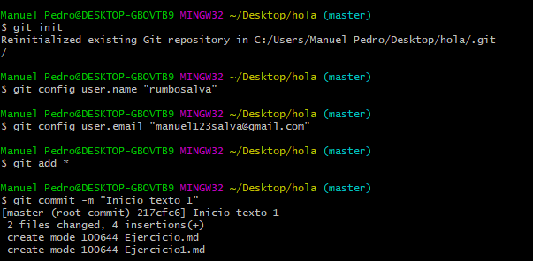

9) Escribir comando $git log

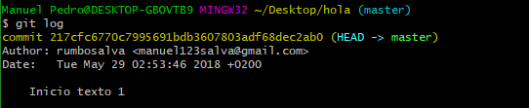

10 ) Abrir documento Ejercicio1.md,añadir la siguiente frase y guardar el archivo.  
Colaborar online es posible gracias a GitHub

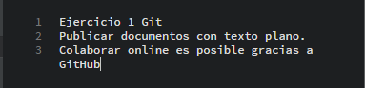

11) Escribir el comando: $git status b) modified : ¿Se ha dado cuenta qué archivo se ha modificado?

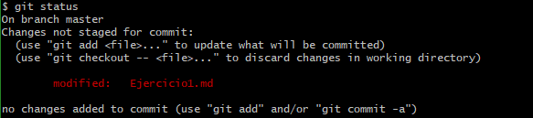

Si se ha dado cuenta.

12) Vamos a añadir la modificación al sistema Git:

- $git add Ejercicio1.md  
- $git status  


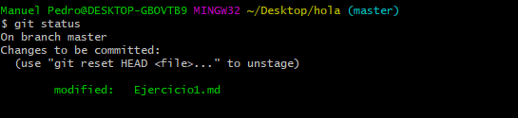

13) Añadimos "Ejercicio2.md" al sistema: $git add Ejercicio2.md



14) Realizamos "commit" conjunto de los 2 archivos :   
$git commit -m "Actualización Ejercicio1.md y de Ejercicio2.md"

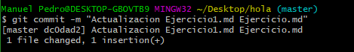

15) Escribir el comando: $git status

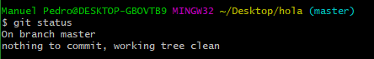

16) Escribir el comando: $git log --pretty=oneline

¡Ahí esta nuestra "línea del tiempo" donde podemos retroceder a cada versión!

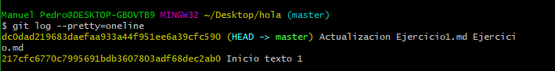

17) Escribir el siguiente comando, substituyendo <hash> por los 6 primeros caracteres del primer commit 'II texto':  
 $git checkout <hash>

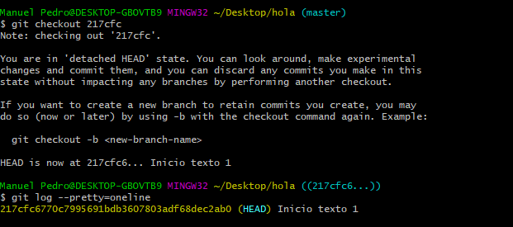

18) Ir a la carpeta de "B-Ejercicios" , abrir Ejercicio1.md y comprobar en que "linea del tiempo" estamos

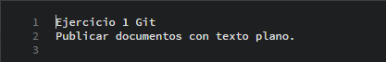

19) Volver a colocar a línea del tiempo al último commit : $ git checkout master  
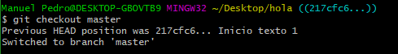

20) Comprobar resultado en la carpeta B-Ejercicios.

